MATEMATIKOS ILGALAIKIO PLANO RENGIMAS
Dėl ilgalaikio plano formos susitaria mokyklos bendruomenė, tačiau nebūtina siekti vienodos formos. Skirtingų dalykų ar dalykų grupių ilgalaikių planų forma gali skirtis, svarbu atsižvelgti į dalyko specifiką ir sudaryti ilgalaikį planą taip, kad jis būtų patogus ir informatyvus mokytojui, padėtų planuoti trumpesnio mokymo(si) laikotarpio (pvz., pamokos, pamokų etapo, savaitės ir pan.) ugdymo procesą, kuriame galėtų būti nurodomi ugdomi pasiekimai, kompetencijos, sąsajos su tarpdalykinėmis temomis. Pamokų ir veiklų planavimo pavyzdžių galima rasti BP įgyvendinimo rekomendacijų dalyje Veiklų planavimo ir kompetencijų ugdymo pavyzdžiai. Planuodamas mokymo(si) veiklas mokytojas tikslingai pasirenka, kurias kompetencijas ir pasiekimus ugdys atsižvelgdamas į konkrečios klasės mokinių pasiekimus ir poreikius.
Planavimo darbą palengvins naudojimasis Švietimo portale (emokykla.lt) pateiktos BP atvaizdavimu su mokymo(si) turinio, pasiekimų, kompetencijų ir tarpdalykinių temų nurodytomis sąsajomis.
Kompetencijos nurodomos prie kiekvieno pasirinkto koncentro pasiekimo:
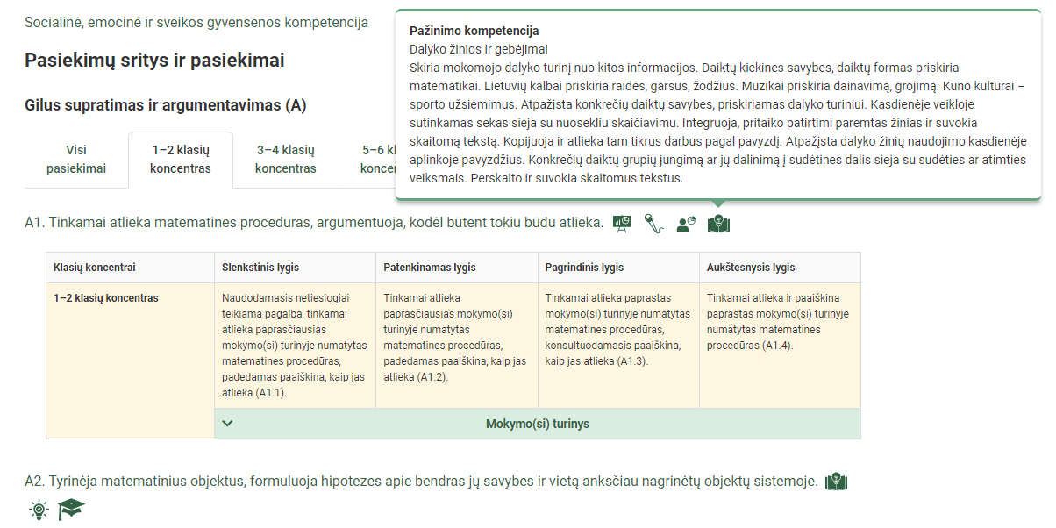
Spustelėjus ant pasirinkto pasiekimo atidaromas pasiekimo lygių požymių ir pasiekimui ugdyti skirto mokymo(si) turinio aprašo langas:
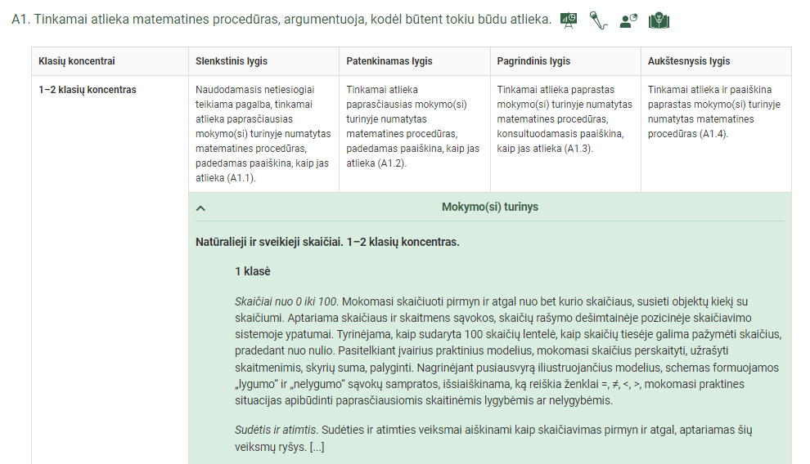
Tarpdalykinės temos nurodomos prie kiekvienos mokymo(si) turinio temos. Užvedus žymeklį ant prie temų pateiktos ikonėlės atsiveria langas, kuriame matoma tarpdalykinė tema ir su ja susieto(-ų) pasiekimo(-ų) ir (ar) mokymo(si) turinio temos(-ų) aprašai.
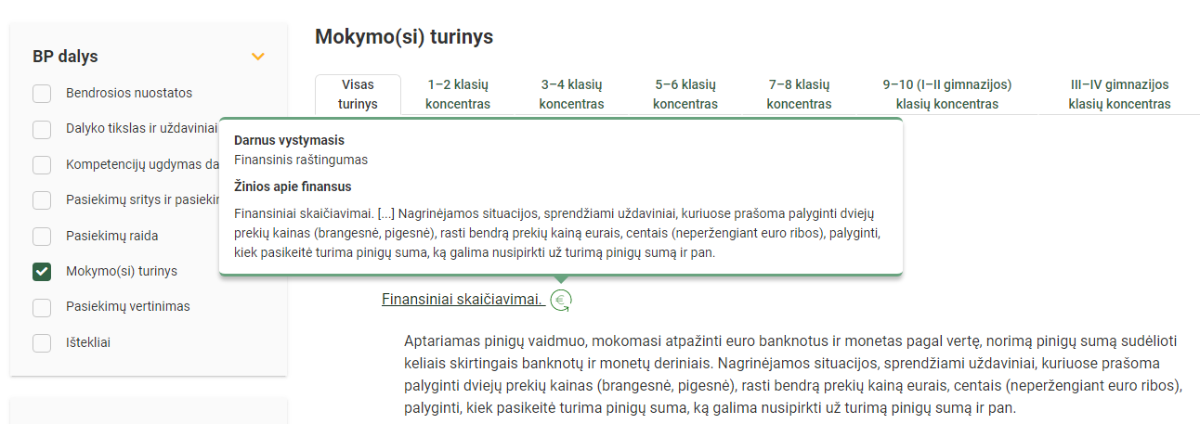

Ilgalaikio plano pavyzdyje pateikiamas preliminarus 70-ies procentų Bendruosiuose ugdymo planuose MATEMATIKAI numatyto valandų skaičiaus paskirstymas:
- stulpelyje Mokymo(si) turinio tema yra pateikiamos Matematikos bendrosios programos (toliau – BP) temos;
- stulpelyje Tema pateiktos galimos pamokų temos, kurias mokytojas gali keisti savo nuožiūra;
- stulpelyje Valandų skaičius yra nurodytas galimas nagrinėjant temą pasiekimams ugdyti skirtas pamokų skaičius. Daliai temų valandos nurodytos intervalu, pvz., 1–2. Lentelėje pateiktą pamokų skaičių mokytojas gali keisti atsižvelgdamas į mokinių poreikius, pasirinktas mokymo(si) veiklas ir ugdymo metodus;
- stulpelyje 30 proc. val. mokytojas, atsižvelgdamas į mokinių poreikius, pasirinktas mokymo(si) veiklas ir ugdymo metodus, galės nurodyti, kaip paskirsto valandas laisvai pasirenkamam turiniui;
- stulpelyje Kompetencijos ir matematikos mokinių pasiekimai pateikiamos ugdomos kompetencijos ir mokinių pasiekimai. Kompetencijų ugdymas per matematikos pamokas siejamas su matematikos pasiekimais, proceso organizavimu ir įvairių kontekstų nagrinėjimu. Matematikos pasiekimai ugdomi visu matematikos turiniu. Mokytojas čia gali planuoti mokslo metų pradžioje ir koreguoti jų eigoje, kurių kompetencijų ir matematikos pasiekimų ugdymui bus skiriamas didesnis dėmesys mokant konkrečios temos (atsižvelgdamas į planuojamas veiklas, nagrinėjamus kontekstus ir pan.). Mokinių galimų veiklų sąrašas pateikiamas Matematikos BP įgyvendinimo rekomendacijų dalyje Dalyko naujo turinio mokymo rekomendacijos, kurioje galima rasti išsamesnės informacijos apie ugdymo proceso organizavimą įgyvendinant atnaujintą BP.
- Stulpelyje Pastabos (integracija, aktualus turinys, projektai ir pan.) nurodyta galima vidinė, tarpdalykinė, aktualaus turinio integracija, projektines veiklos ir pan. mokslo metų pradžioje ir jų eigoje.
MATEMATIKOS ILGALAIKIO PLANO 7 KLASEI PAVYZDYS
UGDOMOS KOMPETENCIJOS:
Pažinimo kompetencija (K1) (dalyko žinios ir gebėjimai; kritinis mąstymas; problemų sprendimas; mokėjimas mokytis)
Komunikavimo kompetencija (K2) (pranešimo kūrimas; pranešimo perteikimas ir komunikacinė sąveika; pranešimo analizė ir interpretavimas)
Skaitmeninė kompetencija (K3)
Kūrybiškumo kompetencija (K4) (tyrinėjimas; generavimas; kūrimas; vertinimas ir refleksija)
Kultūrinė kompetencija (K5) (kultūrinis išprusimas; kultūrinė raiška; kultūrinis sąmoningumas)
Pilietiškumo kompetencija (K6) (pilietinis tapatumas ir pilietinė galia; gyvenimas bendruomenėje kuriant demokratišką visuomenę; pagarba žmogaus teisėms ir laisvėms; valstybės kūrimas ir valstybingumo stiprinimas tarptautinėje bendruomenėje)
Socialinė, emocinė ir sveikos gyvensenos kompetencija (K7) (savimonė ir savitvardos įgūdžiai; empatiškumas, socialinis sąmoningumas ir teigiamų tarpusavio santykių kūrimas; atsakingas sprendimų priėmimas ir elgesys įvertinant pasekmes; rūpinimasis sveikata)
UGDOMI MATEMATIKOS PASIEKIMAI:
Gilus supratimas ir argumentavimas
A1. Tinkamai atlieka matematines procedūras, argumentuoja, kodėl jas taip atlieka.
A2. Tyrinėja matematinius objektus, formuluoja hipotezes apie bendras jų savybes ir vietą anksčiau nagrinėtų objektų sistemoje.
A3. Sukuria nuoseklią, logiškai pagrįstą teiginių seką ar užduoties sprendimą, vertina argumentavimo logiškumą, įrodo matematinius teiginius.
A4. Planuoja, stebi, apmąsto, įsivertina matematikos mokymosi procesą ir rezultatus.
Matematinis komunikavimas
B1. Analizuoja ir interpretuoja įvairiomis formomis (tekstu, paveikslu, schema, formule, lentele, brėžiniu, grafiku, diagrama) pateikto matematinio pranešimo elementų loginius ryšius.
B2. Atpažįsta, apibrėžia ir tinkamai vartoja matematinius faktus – terminus, žymėjimą, objektus, įprastus algoritmus ir operacijas.
B3. Kuria, pristato matematinį pranešimą: atsirenka reikiamą informaciją, naudojasi tinkamomis fizinėmis ir skaitmeninėmis priemonėmis, formomis, tinkamai cituoja šaltinius.
Problemų sprendimas
C1. Analizuoja įvairias problemines situacijas, pasiūlo matematinį modelį problemai išspręsti.
C2. Pasiūlo, vertina alternatyvias matematinės užduoties sprendimo strategijas, sudaro užduoties sprendimo planą ir jį įgyvendina.
C3. Įvertina matematinės veiklos rezultatus, daro pagrįstas išvadas, jas interpretuoja.
MOKYMO IR MOKYMOSI PRIEMONĖS: čia nurodomos pagrindinės naudojamos priemonės, pvz., vadovėliai, skaitmeninės aplinkos, programos ir kt.
VERTINIMAS
Mokinių pasiekimai vertinami vadovaujantis mokykloje patvirtintu mokinių pažangos ir pasiekimų vertinimo aprašu. Nuolat taikomas formuojamasis vertinimas atsižvelgiant į pamokos mokymosi uždavinius. Kiekvieno skyriaus pabaigoje taikomas apibendrinamasis vertinimas panaudojant diagnostines užduotis, kurios parengiamos atsižvelgiant į Bendrosiose programose numatytus pasiekimus, pasiekimų lygius. Mokiniai mokomi vertinti ir įsivertinti ir, atsižvelgiant į pasiektus rezultatus, išsikelti tolesnio mokymosi tikslus.
PAMOKŲ SKAIČIUS: 4 pamokos per savaitę, iš viso 148 pamokos.
Mokymo(si) turinio tema | Valandų skaičius |  |  | Kompetencijos ir matematikos pasiekimai |  | Pastabos (integracija, aktualus turinys, projektai ir pan.)
 | 70 % | 30 %
Laipsnis su sveikuoju rodikliu | 10 |  |  | Kompetencijos:  K1 K2 K3 K4 K5 K6 K7  Matematikos pasiekimai:  A1 A2 A3 A4  B1 B2 B3  C1 C2 C3 | Integruota matematikos ir fizikos pamoka „SI sistemos fizikiniai dydžiai ir jų dimensijos“
Finansiniai skaičiavimai | 7 |  |  | Kompetencijos:  K1 K2 K3 K4 K5 K6 K7  Matematikos pasiekimai:  A1 A2 A3 A4  B1 B2 B3  C1 C2 C3
Nelygybės | 12
Atvirkštinis proporcingumas | 8
Transformacijos | 5 |  |  | Kompetencijos:  K1 K2 K3 K4 K5 K6 K7  Matematikos pasiekimai:  A1 A2 A3 A4  B1 B2 B3  C1 C2 C3
Braižymas | 5 |  |  |  | Referatai apie geometrijos istoriją
Plokščios figūros | 12 |  |  | Kompetencijos:  K1 K2 K3 K4 K5 K6 K7  Matematikos pasiekimai:  A1 A2 A3 A4  B1 B2 B3  C1 C2 C3
Erdvės figūros | 9
Ploto, tūrio skaičiavimai | 12
Duomenys ir interpretavimas | 6 |  |  | Kompetencijos:  K1 K2 K3 K4 K5 K6 K7  Matematikos pasiekimai:  A1 A2 A3 A4  B1 B2 B3  C1 C2 C3
Tikimybės ir interpretavimas | 6
Valandos mokinių pasiekimų patikrinimui | 12
Iš viso | 104 |  | 44

MATEMATIKOS ILGALAIKIO PLANO 8 KLASEI PAVYZDYS
PAMOKŲ SKAIČIUS: 4 pamokos per savaitę, iš viso 148 pamokos.
Mokymo(si) turinio tema | Valandų skaičius |  |  | Kompetencijos ir matematikos pasiekimai |  | Pastabos (integracija, aktualus turinys, projektai ir pan.)
 | 70 % | 30 %
Kvadratinė ir kubinė šaknys | 8 |  |  | Kompetencijos:  K1 K2 K3 K4 K5 K6 K7  Matematikos pasiekimai:  A1 A2 A3 A4  B1 B2 B3  C1 C2 C3
Skaičių aibės | 3
Veiksmai su realiaisiais skaičiais | 9
Finansiniai skaičiavimai | 5 |  |  | Kompetencijos:  K1 K2 K3 K4 K5 K6 K7  Matematikos pasiekimai:  A1 A2 A3 A4  B1 B2 B3  C1 C2 C3 | Finansinis raštingumas (mokesčių skaičiavimas) https://www.vmi.lt/evmi/mokesciu-abc1
Raidiniai reiškiniai | 10
Lygčių sistemos | 10 |  |  | Kompetencijos:  K1 K2 K3 K4 K5 K6 K7  Matematikos pasiekimai:  A1 A2 A3 A4  B1 B2 B3  C1 C2 C3 | Integracinis projektas su lietuvių kalba „Sukurk pasakojimą, kurį galima išspręsti“.
Tiesinis sąryšis | 4
Transformacijos | 4
Braižymas | 4 |  |  | Kompetencijos:  K1 K2 K3 K4 K5 K6 K7  Matematikos pasiekimai:  A1 A2 A3 A4  B1 B2 B3  C1 C2 C3
Plokščios figūros | 10 |  |  |  | Referatai apie Pitagorą, Pitagoro teoremos įrodymus.  Palmyra Puzinaitė. Planimetrijos uždaviniai su sprendimais, 2015  https://duomenys.ugdome.lt/saugykla/tvs/40/files/Planimetrijos_uzdaviniai_su_sprendimais_PUZAITE.pdf
Erdvės figūros | 9 |  |  | Kompetencijos:  K1 K2 K3 K4 K5 K6 K7  Matematikos pasiekimai:  A1 A2 A3 A4  B1 B2 B3  C1 C2 C3
Ilgio, ploto, tūrio skaičiavimai | 5
Duomenys ir interpretavimas | 7 |  |  | Kompetencijos:  K1 K2 K3 K4 K5 K6 K7  Matematikos pasiekimai:  A1 A2 A3 A4  B1 B2 B3  C1 C2 C3
Tikimybės ir interpretavimas | 6
Valandos mokinių pasiekimų patikrinimui | 10
Iš viso | 104 |  | 44

